

Alterar o texto para:

Cadernos, planners, bloco de anotações, lembranças de saída de santo, batismo, formatura, kits e personalizados feitos sob encomenda para umbanda e candomblé, com acabamento profissional, identidade autoral e atendimento próximo em cada detalhe.

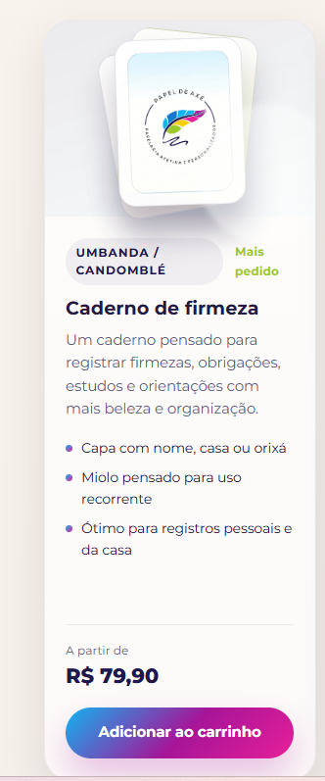

Fotos pasta 1

Tem que abrir em 2 itens, um para Caderno de Firmeza com o texto abaixo:
Um caderno pensado para registrar firmezas, oferendas, banhos, defumação, padês, com mais beleza e organização.
- Capa com seu nome, nome da sua casa, orixás, guias e entidades.
- Miolo pensando para uso diário, com visão ampla e simples.
- Ótimo para registrar cada detalhes das suas obrigações.

Valor ok!

No lugar de planner de gira – colocar o abaixo
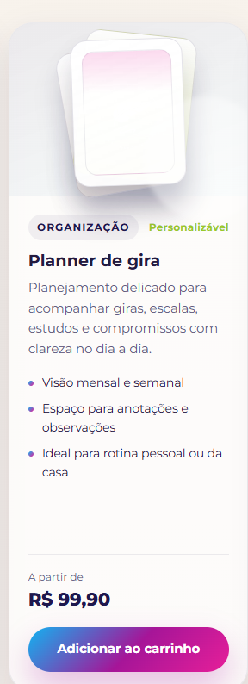

Caderno Personalizado
Um caderno pensando para colocar todos os estudos, rezos, mandingas, orações, benzimentos, e tudo mais que estiver relacionado com sua espiritualidade.

- Capa com seu nome, nome de sua casa, orixá, guias, entidades, com imagens que fazem sentido para o seu Axé.
- Miolo personalizável
- Ótimo para registros de tudo que a espiritualidade te intui e comunica.

A partir de R$ 59,90

Bloco de Anotações
Blocos pequenos e práticos para levar na bolsa, deixar na cabeceira de cama, para anotações rápidas e com propósito.

- Capa totalmente personalizável, com nome de seus guias, orixás, imagens, e muito mais!
- Miolo em folhas sem pauta, podendo também ser utilizado para desenhos e outros fundamentos.
- Perfeito para lembrancinhas de batizado, casamento, saídas de santo e eventos em geral!

A partir de R$ 14,90 (para os tamanhos 8x11cm)

Retirar esse abaixo e colocar o bloco de anotações em cima
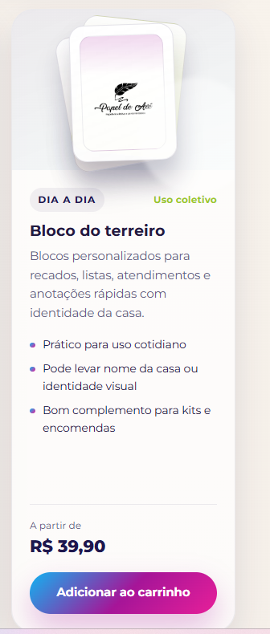


Alterar o texto para:
Receba prazo, frete e valores para confirmação
Você recebe orientação sobre prazos de produção e entrega. Pagamentos via Pix ou Link de Pagamento.


Trocar para logo sem os dados ou o redondo


Está tudo sem acentos ortográficos, no outro modelo tinha.

O site todo está sem acentuação ok!

